Programación energética semanal de la semana 26/15
Fecha: 25-06-2015.
El informe fue realizado con los datos vigentes al día 24/06/2015.

RESUMEN EJECUTIVO.

Resumen semana actual
Durante la semana se produjeron escasas precipitaciones en la cuenca de Salto Grande, CTM informo aumento en los aportes por lo que se observó que de continuar generando con bonete a peno antes que Salto la cota de esta última central terminaría cercana a los 35.00 m, por lo que viendo el despacho propuesto para la próxima semana se decidió adelantar el mismo y generar con Salto antes que Bonete.
Para controlar la cargabilidad del trafo de MVA5 en caso de contingencia se despachó generación forzada. En algunos casos se entró generación TG aunque las hidráulicas no estuvieran a pleno y a continuación se entra generación térmica cambiando el orden según lo que ayuda a descargar los trafos de 500 kV. En ese sentido el orden es APRB, APR A, CTR1 o 2, PTA, APRC, la otra CTR.

Perspectivas y resultados para la semana entrante
Durante la semana se han producido escasas precipitaciones en la cuenca de Salto.
Existen pronósticos de precipitaciones para todas las cuencas fundamentalmente para el miércoles de la próxima semana.

Modelos
Comentarios

- MP/CPC
  - El modelo continua realizando una priorización de las centrales hidráulicas sobre las térmicas.

- SimSee
  - Todos los casos corridos tienen incorporado el uso de la CAR en el largo y mediano plazo.
  - Los dos primeros casos del corto plazo tienen impuesta una penalización tanto en la optimización como en la simulación por alcanzar la restricción de cota mínima en Palmar. Los dos últimos son copias de los primeros pero con penalización solo en la simulación.
  - Todos los casos hacen un despacho a pleno de los Motores de Central Batlle.
  - El caso 1 hace un despacho prácticamente hidráulico bajando la cota de palmar hasta el valor mínimo impuesto para esta central 37.30m.
  - El caso 2 donde se impuso una cota mínima de Palmar de 39.0m con el fin de mantener las reservas del lago debido a que hace mucho tiempo que esta central no presenta aportes propios deja la cota de Salto del orden de 34.30m y realiza un despacho de 40 MW medios en PTA.

- Mensual
  - Se observa que se está en zona de optimización.

Despacho propuesto
Del análisis de los comentarios anteriores se decide realizar un despacho similar al del caso 2 sin generar con PTA, remplazando esa energía por generación de Palmar y Salto.
Por lo que el despacho propuesto es el siguiente:
- Auto despachados.
- Motores de Central Batlle a pleno.
- Generación distribuida convocable.
- Salto para cota 34.10m.
- Palmar para cota 38.80m.
- Terra cierra la demanda en la semana para cotas antedichas.
- TGs para picos de potencia teniendo en cuenta la carga del trafo MVA5.

INTRODUCCIÓN.

PREVISIÓN DE TEMPERATURAS ACTUALIZADO AL MIERCOLES 24/06/2015 (PROXIMOS 10 DÍAS PARA MONTEVIDEO, FUENTE ACCUWEATHER)
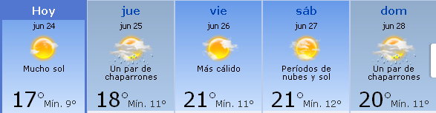
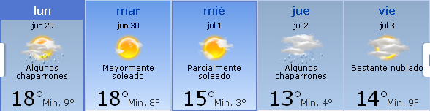

PREVISIÓN DE LLUVIAS.

PREVISIÓN LLUVIAS, acumulado para 7 y 5 días actualizado el día 17/06/2015 (Fuente INMET y CPTEC).

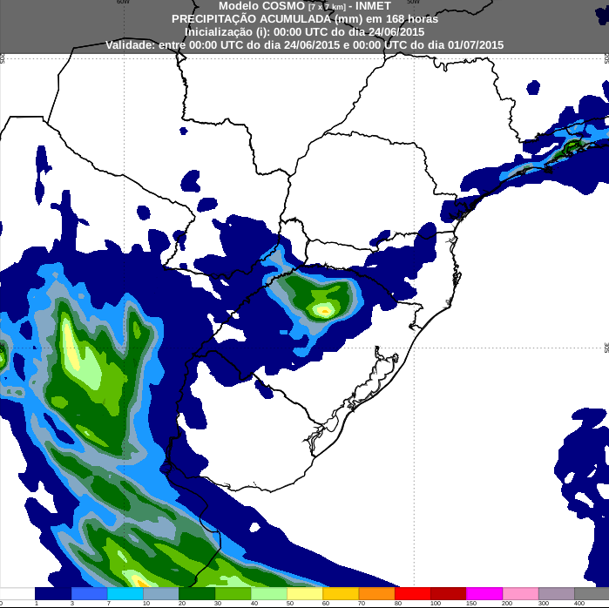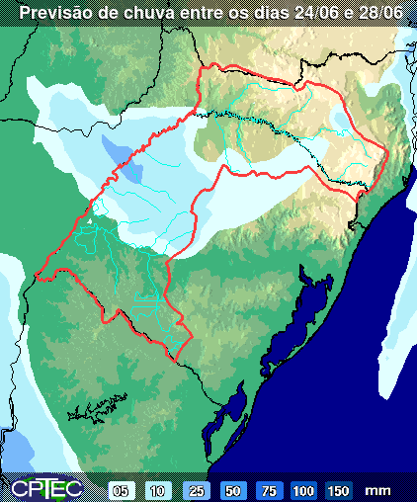

LLUVIAS OCURRIDAS

LLUVIAS OCURRIDAS EN EL MES DE JUNIO (SEGÚN SGE) EN LAS CUENCAS DEL RÍO NEGRO.

Prom. Hist. = Promedio acumulado histórico desde 1994.

LLUVIAS OCURRIDAS EN LOS ULTIMOS 7 DÍA, CUENCA DEL RÍO NEGRO
Nota: Datos actualizados al 17/06/2015 7:00 horas

Previsión de aportes y lluvias para Salto Grande (fuente CTM día jueves)

Previsión de generación eólica próximas 240 horas día jueves (fuente MTLOG)
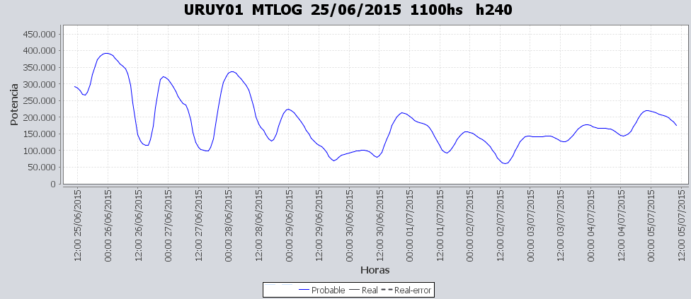

Previsión de generación eólica día 19/06/15 (fuente Metrológica actualizado datos reales día miércoles)
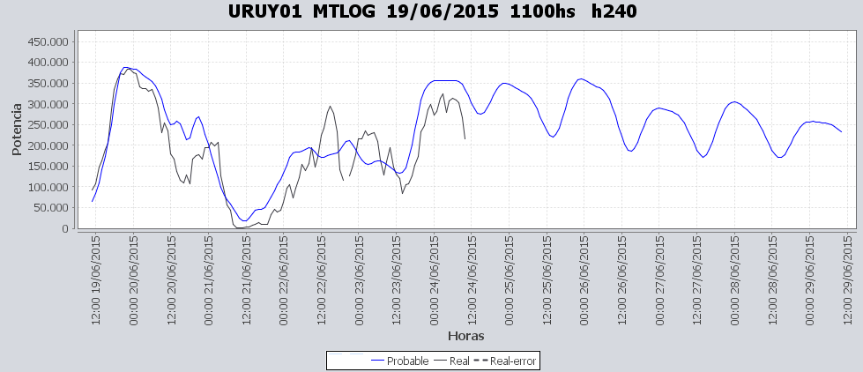

SEMANALES.

SEMANAL DE LA PRESENTE SEMANA (jueves)

SEMANAL DE LA SEMANA PROXIMA (jueves)

ANÁLISIS A REALIZAR.

OPTIMIZACIÓN MEDIANO PLAZO, MP.
Caso 1: Política estacional vigente, aportes calculados sin lluvias previstas

SIMULACION CORTO PLAZO, CPC:

CASO 11: CASO SIN VERTER EN BAYGORRIA, (APORTES CALCULADOS SIN LLUVIAS PREVISTAS POLITICA 1349)

SIMULACION CORTO PLAZO, SIMSEE:

CASO 1: (APORTES CALCULADOS SIN LLUVIAS PREVISTAS), CASO CON COT.MIN. PALMAR 37.3, CON PRONOSTICO DE EOLICA HORARIO, SIN VERTER EN BONETE, COTA MINIMA OPERATIVA 70 m

CASO 2: IDEM CASO 1 CON COTA MINIMA EN PALMAR 39.0m.

CASO 3: IDEM CASO 1 CON PENALIZACIÓN SOLO EN LA SIMULACIÓN.

CASO 4: IDEM CASO 2 CON PENALIZACIÓN SOLO EN LA SIMULACIÓN.

ANALISIS MENSUAL, CON APORTES EN SG CON 90 % DE CONFIANZA ACTUALIZADOS JUEVES, CAR 99%, Y CALCULO DE CAR AJUSTADO.

DESPACHO POR CALIDAD DE ABASTECIMIENTO.
No corresponde.-

DISPONIBILIDAD DE COMBUSTIBLE.
No se prevén restricciones.

pRECIO SPOT.
El precio spot durante la semana corresponderá al costo variable de la unidad térmica más cara en servicio.

CONCLUSIONES DE LOS ESTUDIOS REALIZADOS.

INTRODUCCIÓN.
Durante la semana se han producido escasas precipitaciones en la cuenca de Salto.
Existen pronósticos de precipitaciones para todas las cuencas fundamentalmente para el miércoles de la próxima semana.

Modelos
Comentarios

- MP/CPC
  - El modelo continua realizando una priorización de las centrales hidráulicas sobre las térmicas.

- SimSee
  - Todos los casos corridos tienen incorporado el uso de la CAR en el largo y mediano plazo.
  - Los dos primeros casos del corto plazo tienen impuesta una penalización tanto en la optimización como en la simulación por alcanzar la restricción de cota mínima en Palmar. Los dos últimos son copias de los primeros pero con penalización solo en la simulación.
  - Todos los casos hacen un despacho a pleno de los Motores de Central Batlle.
  - El caso 1 hace un despacho prácticamente hidráulico bajando la cota de palmar hasta el valor mínimo impuesto para esta central 37.30m.
  - El caso 2 donde se impuso una cota mínima de Palmar de 39.0m con el fin de mantener las reservas del lago debido a que hace mucho tiempo que esta central no presenta aportes propios deja la cota de Salto del orden de 34.30m y realiza un despacho de 40 MW medios en PTA.

- Mensual
  - Se observa que se está en zona de optimización.

Despacho propuesto
Del análisis de los comentarios anteriores se decide realizar un despacho similar al del caso 2 sin generar con PTA, remplazando esa energía por generación de Palmar y Salto.
Por lo que el despacho propuesto es el siguiente:
- Auto despachados.
- Motores de Central Batlle a pleno.
- Generación distribuida convocable.
- Salto para cota 34.10m.
- Palmar para cota 38.80m.
- Terra cierra la demanda en la semana para cotas antedichas.
- TGs para picos de potencia teniendo en cuenta la carga del trafo MVA5.

RECOMENDACIONES Y CONCLUSIONES.
Se presentaron en el punto anterior.

INTERCAMBIOS PROGRAMADOS PARA LA SEMANA 26.

CONTRATOS.
No hay contratos operativos.

IMPORTACIÓN OCASIONAL (ARGENTINA).
No se prevé.

EXPORTACIÓN DE EXCEDENTES HIDRÁULICOS.
No se prevé.

EXPORTACIÓN DE GENERACIÓN TÉRMICA.
No se prevé.

IMPORTACIÓN A TRAVÉS DE CONVERSORA RIVERA-LIVRAMENTO.
No se prevé.

IMPORTACIÓN A TRAVÉS DE GARABÍ.
No se prevé.

OTRAS FUENTES DE GENERACIÓN.
- No se dispone de información.

BOLSAS DE ENERGIA INTERCAMBIADAS.
- Uruguay debe al sistema brasileño de energía de vertimiento aprox. 0.3 GWh contabilizada hasta el 9/3/11.
- Durante la semana 49 del año 2009 se brindó apoyo a Brasil por un monto de 2128 MWh.
- El día 4/1/10 se brindó apoyo a Brasil por un monto de 19 MWh.
- Argentina debe a Uruguay una bolsa de energía de 132 MWh (a confirmar con datos de la última exportación).

INDISPONIBILIDADES y limitaciones DE UNIDADES DE GENERACIÓN.

INDISPONIBILIDADES DE UNIDADES DE GENERACIÓN.

LIMITACIONES DE UNIDADES DE GENERACIÓN.

INDISPONIBILIDADES RELEVANTES de equipos dE trasmision.
Se entregará mañana con la presentación de la programación semanal.

